Лесные звезды
(по мотивам одноименной сказки В.Степанова для детей 5-6 лет)

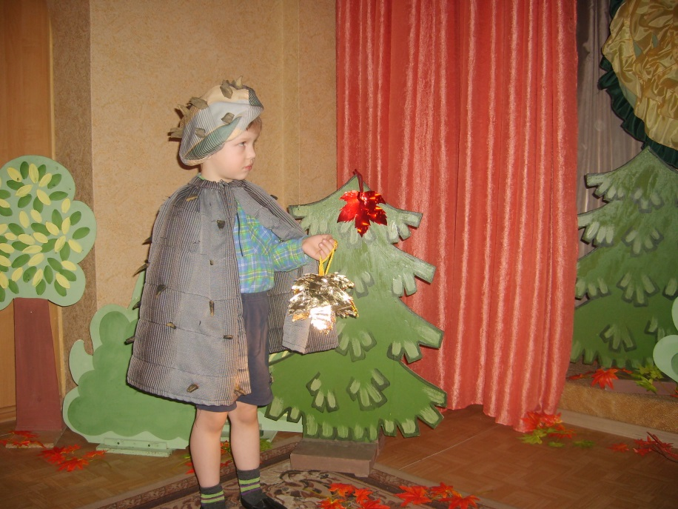

Действующие лица:
Лесная Фея – воспитатель

Заяц
Зайчиха
Белка дети
Медведь
Ежонок
Осенние листья

В оформлении осенний лес.
Звучит музыка. Выходит Лесная Фея.

Лесная Фея Здравствуйте!
Я – Лесная Фея.
В волшебном живу лесу,
Тайны все лесные бережно храню.
Для гостей всегда подарки есть
Нужно только вам удобней сесть.
Друзья мои, сюда спешите,
Сказку ребятам в подарок несите!

Исп. Танец осенних листочков.
Листок 1 Я - березовый листок.
Листок 2 Я – рябины сынок.
Листочки 3,4 Мы с кленом простились.
Листочки 5,6 Мы возле липы опустились.
Листок 1 Мы листочки осенние
Всегда приветливые.
Листок 2 Дарим всем красоту,
Радость и доброту.
Листок 3 Мы все разного цвета,
Поэтому дарим много света.
Листок 4 Все лето мы на веточках сидим,
А осенью в воздухе парим.
Листок 5 Много в лесу интересно,
Удивительного, чудесного.
Листок 6 Мы расскажем вам историю одну
Про силу дружбы и доброту.
Листочки улетают.
Звучит музыка. Из домика выходит Заяц.
Заяц Быстро в поле побегу,
Морковку в домик принесу.
Наступят скоро холода,
Будет у зайчишки вкусная еда.

Зайчик убегает.
Из соседнего домика выходит Белка.
Белка Пойду скорей в лесок,
Наберу в кузовок
Лисичек и маслят,
Рыжиков и опят.

Белка убегает.
Из другого домика выходит Медведь.
Медведь Пора дровами запасаться,
Чтобы от холода спасаться.
Пойду по-больше наберу,
В теплом доме спать люблю.

Медведь уходит.
Появляются Ежиха и Ежонок.
Ежиха Сынок, ты на славу потрудился,
Пришла пора – иди резвиться.
Только помни – добрые дела
Нужно делать для всех и всегда.
Ежиха уходит. Ежонок, бегает, заглядывет под кусток, за елочку.
Ежонок Побывал я на полянке –
Не нашел там друга Зайки.
Под кусточек заглянул –
Может, медвежонок там уснул?
Высоко на горку я вставал –
Рыжей белки не видал.
Может, в домиках они сидят,
Заболели и грустят?..

Ежонок подходит к каждому домику, стучится.
Ежонок Пусто в домиках друзей. (оглядывается)
Темнеет. Стало холодней. («ежится»)
Видно сбились они с пути,
Дорогу домой не могут найти.
(тревожно) В лесу наступит скоро ночь.
Как же мне друзьям помочь?

За спиной Ежика на листья лежащие на полу направляется луч прожектора.
Лесная Фея Вдруг через листву густую
На поляночку лесную
Просочился лунный свет,
Подсказал он ежику ответ.

Ежик (радостно) Это ж звезды светятся в траве!
Звездочки осенние, помогите мне!

Ежик собирает «звезды» (осенние листочки), подходит к домику Зайца.
Ежик Зайка любит красный цвет,
Как морковка на обед. (показывает красный листок)
Ты звездочка, ярче свети,
Дорожку Зайке укажи! (вешает листок на дом)

Ежик идет по дорожке, подходит к домику Белки.
Ежик Белки любят оранжевый цвет,
Как рыжики сушеные на обед. (показывает оранжевый листок)
Ты, звездочка, ярче свети,
Дорожку Белке укажи! (вешает листок на дом)

Ежик идет по дорожке, подходит к домику Мишки.
Ежик Мишка любит желтый цвет,
Как мед душистый на обед.
Ты, звездочка, ярче свети,
Дорожку Мишке укажи! (вешает листок на дом)
Ежик подходит к своему дому, около которого его поджидает Ежиха.
Ежонок (радостно) Мама, я помог друзьям –
Осенние звезды развесил сам,
Чтоб дорогу они освещали,
Темноту в округе разгоняли.
Ежиха Молодец. Запомнил ты, что добрые дела
Нужно делать для всех и всегда.

Ежиха с Ежонком уходят в дом.
Появляется Заяц, подходит к своему дому.
Заяц Спасибо, звездочка, тебе –
Дорогу осветила в темноте.

Звездочка (магнитофонная запись)
Ты спасибо Ежику скажи,
За доброту его благодари.

Зайка уходит в дом.
Появляется Белка, подходит к своему дому.
Белка Спасибо, звездочка, тебе –
Дорогу осветила в темноте.

Звездочка Ты спасибо Ежику скажи,
За доброту его благодари.

Белка уходит в дом.
Появляется Медведь, подходит к своему дому.

Медведь Спасибо, звездочка, тебе –
Дорогу осветила в темноте.

Звездочка Ты спасибо Ежику скажи,
За доброту его благодари.

Медведь уходит в дом.
На сцене гаснет свет. Звучит «Колыбельная».

Лесная Фея Ночь наступила в лесу.
Никто не нарушает тишину.
Зайки, белки крепко спят,
Медвежата и ежата сны глядят.
Звучит более светлая музыка «Утро».
На сцене включается свет.
Лесная Фея Ночь закончилась. Светло.
Это утро в лес пришло!
Проснулись зайчата, бельчата,
Медвежата и ежата.

Из домиков выходят Заяц с морковкой, Белка с грибами, Мишка с медом.

Заяц Я к Ежонку поспешу.
Его морковкой угощу.
Белка А я отнесу ему грибы,
Пригодятся для зимы.
Медведь Чтоб зимою не болеть
Надо меда больше есть.

Звери идут к домику Ежонка. Подходят и стучатся. Выходят Ежиха и Ежонок.

Звери Ежонок, мы тебя благодарим
И «спасибо» говорим.

Отдают ежатам подарки.

Ежик Это все для меня?

Звери Да!

Ежик Спасибо.

Лесная Фея (ежику) Если даришь ты другим добро,
К тебе вернется обязательно оно.
(к зрителям) Добрые дела творите, дети!
Будет лучше жизнь на белом свете!

